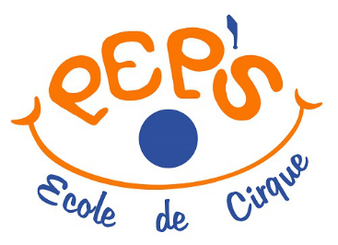
Nom du participant : ……………………………………………………………
Prénom : ………………………………………

Stage 7-9 ans Pour les 10-14 ans
au □Du 20 au 24 octobre (journée) □Du 20 au 24 octobre (journée)
□Du 27 au 31 octobre (journée) □Du 27 au 31 octobre(journée)

Date de naissance : ……… /……… /………………
N° de sécurité sociale (en cas de déclaration d'accident) : …………………………………………………………
En cas d’urgence :
Nom/ Prénom/Lien de parenté | Tel. portable | Tel. autre

Liste des personnes autorisées à venir chercher votre enfant :
Nom/ Prénom/Lien de parenté | Tel. portable | Tel. autre

Votre enfant a-t-il des difficultés de santé particulières ? Quelles précautions à prendre ? ………………………………………………………………………………………………………………………………………………………………………………………………………………………………………………………………………………………………

Je soussigné(e), ………………………………………………………………………………………, responsable légal(e) de l'enfant ………………………………………………………, autorise l’animateur du stage à prendre, le cas échéant, toutes mesures rendues nécessaires par l'état de mon enfant en cas d’urgence.

Attestation de non contre-indication médicale à la pratique du cirque
Document à compléter faute de certificat médical
Je soussigné(e), ……………………………………………………………………………………, responsable légal(e) de l’enfant …………………………………………………………………, atteste que ce dernier n’a pas subi récemment d’opération chirurgicale, ni eu de blessures traumatiques récentes, et ne fait pas l’objet de contre-indication à la pratique d’activités physiques. J’atteste avoir pris connaissance des risque liés à la pratique du cirque.

Droit à l’image :
J’accepte que mon enfant ou moi-même soit photographié lors de l’activité et que les clichés soient éventuellement communiqués à la presse locale ou diffusés sur les supports de communication de l’association : OUI / NON

Autorisation à partir seul(e) :
J’accepte que mon enfant parte seul après le stage : OUI / NON
L’école de cirque Pep’s décline toute responsabilité en cas d’accident sur le trajet.

Date et signature précédé de la mention « lu et approuvé » :

